普通话水平计算机辅助测试

应试指南

各位考生：
欢迎您参加国家普通话水平测试！
在参加测试前，请仔细阅读本“应试指南”，了解“普通话水平计算机辅助测试系统”的操作程序。如有疑问，请及时提出，我们将为您作详尽指导。
一、佩戴耳机（如图示）
1．请您就座后戴上耳机，并将话筒置于口腔左前方。
2．戴好耳机后请点击“下一步”按钮。
二、考生登录（如图示）
1．输入您的准考证编号后四位。
2．单击“进入”按钮继续。
3．如果输入有误，单击“修改”按钮重新输入。

三、核对信息（如图示）
1．请仔细核对您的个人信息。
2．如信息无误，等待监考核对后单击“确认”按钮继续。
3．如准考证号有误，请单击“返回”按钮重新登录。
4．如其他信息有误，请在考试结束后与监考老师联系更改。
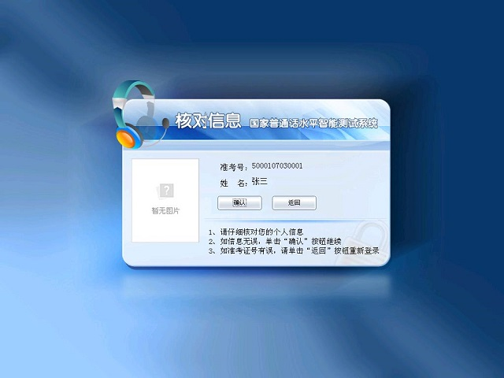
四、等待考试指令（如图示）
1．考生该步骤不需操作，只需要等待其他考生确认个人信息后统一开始试音。
五、自动试音 （如图示）
1．请在提示语结束并听到“嘟”的一声后，用正常说话的音量朗读主屏中的个人测试信息。
2．本系统会自动调节，以适应您的音量，您不用作任何操作。
3．试音结束，系统会弹出提示试音结束的对话框。
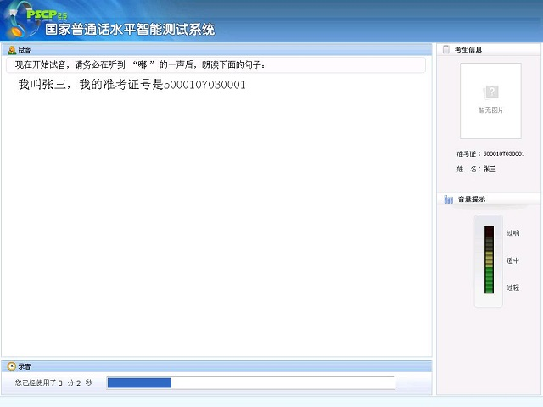
六、开始考试

提示：
1．普通话水平测试共有4项题目，系统会依次显示各项内容，您只需根据屏幕显示的试题内容进行录音。
2．每项试题前都有一段语音提示，请在提示语结束并听到“嘟”的一声后，再开始读题。
3．读题过程中，应做到吐字清晰，语速适中，音量同试音时保持一致。
4．录音过程中，请注意主屏下方的时间提示，确保在规定的时间内完成每项考试。
5．规定时间结束，系统会自动进入下一项试题。
6．如某项试题时间有余，单击屏幕右下角的“下一题”按钮，可进入下一项试题。

特别提示：
1．考试过程中，考生不要说试卷以外的任何内容，以免影响考试成绩。
2．如有疑问，请举手示意，工作人员会及时前来解答。

第一题 读单音节字词（如图示）

1．请在提示语结束并听到“嘟”的一声后，再开始录音。
2．如该项试题时间有余，单击屏幕右下角的“下一题”按钮，可进入下一项试题。
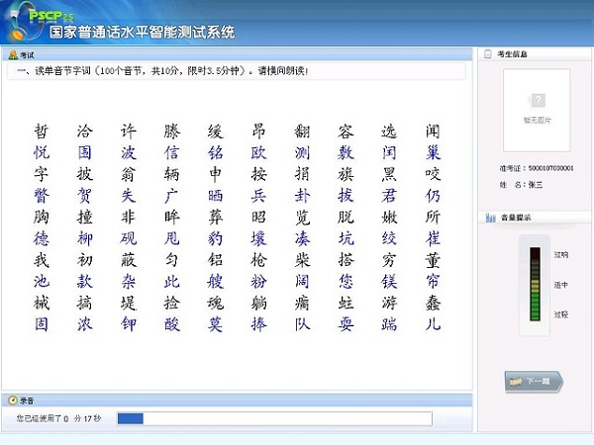
第二题 读多音节词语（如图示）

1．请在提示语结束并听到“嘟”的一声后，再开始录音。
2．如该项试题时间有余，单击屏幕右下角的“下一题”按钮，可进入下一项试题。
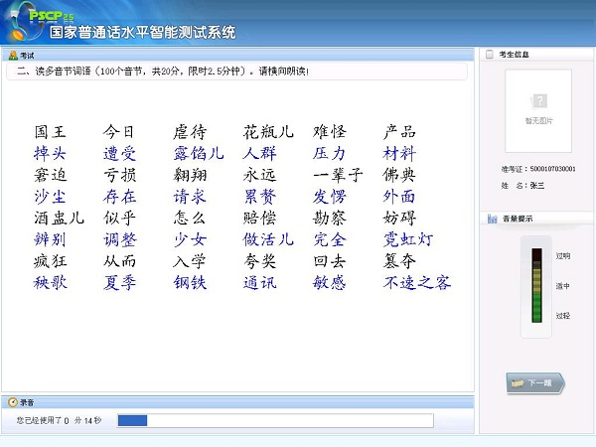
第三题 朗读短文（如图示）

1．请在提示语结束并听到“嘟”的一声后，再开始录音。
2．如该项试题时间有余，单击屏幕右下角的“下一题”按钮，可进入下一项试题。
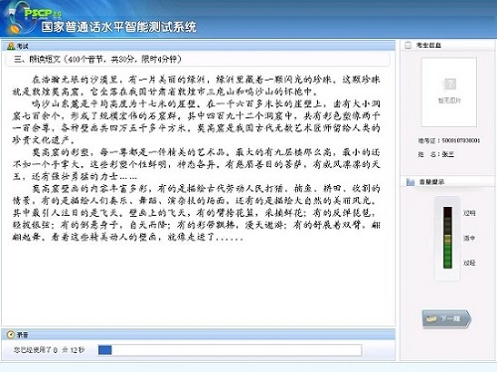
第四题 命题说话（如图示）

1．请在提示语结束并听到“嘟”的一声后，再开始录音。
2．录音开始时，请读出所选话题名称。如：我说的话题是“我尊敬的人”。
3．本题必须说满3分钟（请按主屏下方的时间提示条把握时间）。
4．说话结束后，单击屏幕右下角的“提交试卷”按钮，便可结束考试；说满三分钟后，系统也会自动提交试卷。
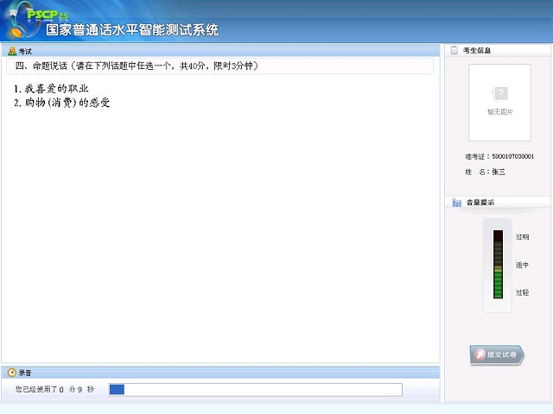
七、结束考试（如图示）
1．考试时间到，自动提交试卷，系统会自动弹出如下提示框，表示您已成功结束本次考试。
2．请摘下耳机放在桌上，然后离开试场。注意耳机线和网线，不要触碰，以免数据上传失败。
